МІНІСТЕРСТВО ОСВІТИ I НАУКИ УКРАЇНИ
КИЇВСЬКИЙ НАЦІОНАЛЬНИЙ УНІВЕРСИТЕТ ІМЕНІ ТАРАСА ШЕВЧЕНКА
ФАКУЛЬТЕТ ІНФОРМАЦІЙНИХ ТЕХНОЛОГІЙ
КАФЕДРА ІНФОРМАЦІЙНИХ СИСТЕМ ТА ТЕХНОЛОГІЙ

Лабораторна робота № 1
з дисципліни «Теорія систем»
Варіант № 8
Тема: «Дослідження предметної області та системний аналіз її початкового стану і перспектив розвитку»

Виконав:
студент гр. ІР-31
Петро Кравченко
Перевірив:
Зараховано від
___________________________
___________________________
(підпис викладача)

Київ-2026

ЗМІСТ
1. МЕТА ТА ЗАВДАННЯ РОБОТИ 3
2. ОПИС ПРЕДМЕТНОЇ ОБЛАСТІ У ПОЧАТКОВОМУ СТАНІ 4
2.1. Назва та характеристика системи 4
2.2. Основні елементи системи 4
2.3. Зв’язки між елементами 6
2.4. Зовнішнє середовище та межі системи 8
3. АНАЛІЗ ЕВОЛЮЦІЙНОГО РОЗВИТКУ СИСТЕМИ 10
3.1. Стан розвитку: трансформація в кіберфізичну систему 10
3.2. Нові елементи, зв’язки та функції 11
3.3. Неефективність традиційних підходів до інформаційної безпеки 14
4. КЛЮЧОВІ СИСТЕМНІ ВЛАСТИВОСТІ 16
5. СИСТЕМНЕ ПРЕДСТАВЛЕННЯ ОБ’ЄКТА 18
5.1. Входи системи 18
5.2. Виходи системи 18
5.3. Ціль функціонування системи забезпечення інформаційної безпеки 21
6. СТРУКТУРНО-ФУНКЦІОНАЛЬНА СХЕМА СИСТЕМИ 22
7. ВІДПОВІДІ НА КОНТРОЛЬНІ ПИТАННЯ 25
ВИСНОВКИ 27
СПИСОК ВИКОРИСТАНИХ ДЖЕРЕЛ 28

1. МЕТА ТА ЗАВДАННЯ РОБОТИ
Мета роботи — застосувати методологію системного аналізу до предметної області з технологіями Інтернету речей, визначити структуру системи, її елементи й зовнішнє середовище та змоделювати еволюційний розвиток об’єкта захисту [1].
Індивідуальний варіант № 8 — «Розумна енергомережа (Smart Grid)». Початковий стан за варіантом — автоматизовані лічильники обліку електроенергії (АСКОЕ — автоматизована система комерційного обліку електроенергії) у багатоквартирному будинку; розвиток — перехід до розподіленої енергомережі з підтримкою мікромереж (microgrid), управлінням альтернативними джерелами енергії та балансуванням навантаження в реальному часі [1].
Завдання роботи відповідно до методичних вказівок [1]:
1) обрати індивідуальний варіант предметної області (розділ 1);
2) здійснити декомпозицію предметної області для її початкового стану: виділити основні елементи, підсистеми, канали зв’язку та межі із зовнішнім середовищем (розділ 2);
3) провести аналіз вектору розвитку — еволюційного переходу системи до більш складної форми (розділ 3);
4) визначити ключові системні властивості: цілісність, емерджентність, ієрархічність, адаптивність (розділ 4);
5) скласти системне представлення об’єкта: входи, виходи та ціль функціонування системи забезпечення інформаційної безпеки (розділ 5);
6) сформувати структурно-функціональну схему системи (розділ 6).
Відповіді на контрольні питання — у розділі 7; схеми додано також у форматі draw.io. Звіт оформлено за ДСТУ 3008:2015 [2].
Примітка. Об’єкт дослідження — умовний дев’ятиповерховий багатоквартирний будинок на 72 квартири під управлінням ОСББ; кількість і параметри обладнання є умовною навчальною моделлю.

2. ОПИС ПРЕДМЕТНОЇ ОБЛАСТІ У ПОЧАТКОВОМУ СТАНІ

2.1. Назва та характеристика системи
Системою називають сукупність взаємопов’язаних елементів, що взаємодіють між собою та із середовищем і утворюють цілісність, спрямовану на досягнення спільної мети [3]. Л. фон Берталанфі визначав систему як комплекс елементів, що перебувають у взаємодії [4]. Тому досліджувати систему означає описати не лише її елементи, а й зв’язки між ними, межу із середовищем і мету функціонування.
Система в початковому стані — «АСКОЕ багатоквартирного будинку». Це інформаційно-вимірювальна система, що автоматично збирає покази 72 квартирних і 3 загальнобудинкових лічильників, зберігає їх, розраховує баланс споживання будинку й передає дані для комерційних розрахунків. Порядок комерційного обліку й обміну даними на ринку електричної енергії встановлюють Закон України «Про ринок електричної енергії» [5] і Кодекс комерційного обліку електричної енергії [6].
Мета функціонування системи в початковому стані — достовірний і своєчасний облік спожитої електроенергії. Система є переважно вимірювальною: енергія надходить лише від мережі оператора системи розподілу (ОСР), а керувальні можливості обмежуються рідкісними командами реле навантаження.

2.2. Основні елементи системи
Декомпозицію системи виконано за типами елементів, названими в методичних вказівках: сенсори, виконавчі пристрої, контролери, локальні сервери й користувацькі додатки [1]. Склад наведено в табл. 1.1: 9 типів елементів, разом 152 пристрої без урахування застосунків мешканців.
Таблиця 1.1 — Основні елементи АСКОЕ багатоквартирного будинку (початковий стан)
Код | Елемент | Тип | К-сть | Функція
Е1 | Квартирні однофазні електронні лічильники з вбудованим реле навантаження | сенсори (засоби вимірювання) | 72 | вимірювання активної енергії за тарифними зонами, зберігання профілю, дистанційне обмеження потужності
Е2 | Загальнобудинкові лічильники (ліфти, освітлення місць загального користування, насосна) | сенсори (засоби вимірювання) | 3 | облік споживання на загальнобудинкові потреби
Е3 | Ввідний трифазний лічильник трансформаторного вмикання у вводно-розподільному пристрої (ВРП) | сенсор (розрахунковий засіб обліку ОСР) | 1 | комерційний облік на межі балансової належності з ОСР
Е4 | Вбудовані реле навантаження квартирних лічильників | виконавчі пристрої | 72 | відключення або обмеження потужності квартири за командою (використовуються рідко)
Е5 | Пристрій збору та передавання даних (УЗПД, концентратор) | контролер | 1 | циклічне опитування лічильників, буферизація показів, синхронізація часу
Е6 | Маршрутизатор із GSM/LTE-модемом | засіб зв’язку | 1 | передавання показів на сервер постачальника послуг комерційного обліку (ППКО)
Е7 | Локальний сервер АСКОЕ ОСББ з базою даних показів | локальний сервер | 1 | зберігання показів, розрахунок балансу будинку й розподілу витрат на загальні потреби
Е8 | Автоматизоване робоче місце (АРМ) управителя ОСББ | користувацький додаток | 1 | звіти, контроль небалансу, виявлення несправних лічильників
Е9 | Мобільний застосунок і веб-кабінет мешканця | користувацький додаток | до 72 | перегляд показів і споживання за періодами

Елементи групуються у три підсистеми, що водночас утворюють рівні ієрархії: підсистему вимірювання (Е1–Е4), підсистему збору та передавання даних (Е5, Е6) і підсистему обробки та застосувань (Е7–Е9).

2.3. Зв’язки між елементами
Зв’язки між елементами поділено на енергетичні (передавання електричної енергії) та інформаційні (провідні й бездротові). Для засобів обліку обмін даними стандартизовано набором протоколів DLMS/COSEM серії IEC 62056 [7]. Перелік зв’язків наведено в табл. 1.2, структурну схему початкового стану — на рис. 1.1.
Таблиця 1.2 — Зв’язки між елементами системи в початковому стані
Код | Між елементами | Середовище / протокол | Характер | Що передається
З1 | Е1, Е2 → Е5 | провідна шина RS-485 (або PLC по мережі 0,4 кВ) | провідний, опитування «ведучий — ведений» раз на 30–60 хв | покази за тарифними зонами, журнали подій, команди реле
З2 | Е5 → Е7 | Ethernet (локальна мережа будинку) | провідний | пакети показів, стан лічильників
З3 | Е5 → Е6 → ППКО / ОСР | GSM/LTE, приватна точка доступу оператора | бездротовий, раз на добу | покази для комерційних розрахунків
З4 | Е3 → ОСР | власний модем ОСР | бездротовий | покази розрахункового (ввідного) обліку
З5 | Е7 ↔ Е8 | локальна мережа, веб-інтерфейс | провідний | звіти, баланс, налаштування
З6 | Е7 ↔ Е9 | Інтернет, HTTPS | бездротовий (мобільна мережа, Wi-Fi) | покази й графіки споживання
З7 | ОСР → Е3 → Е1, Е2 → навантаження | силова мережа 0,4 кВ | енергетичний, однобічний | електрична енергія (лише споживання)

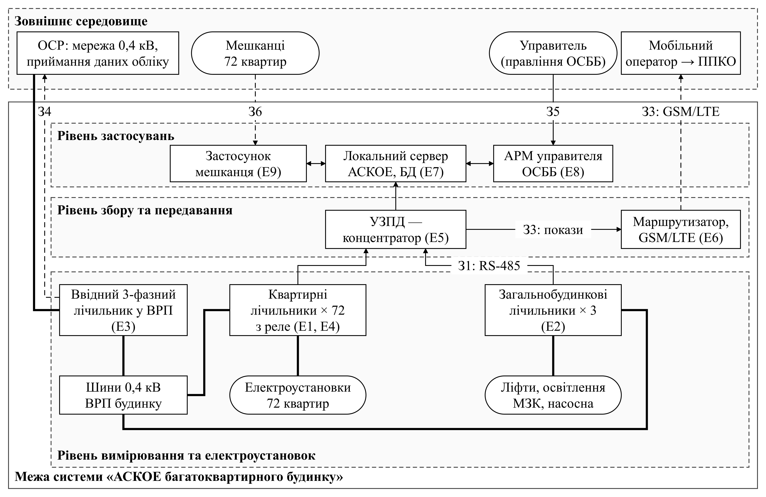
Рис. 1.1 — Структурна схема АСКОЕ багатоквартирного будинку (початковий стан)

На структурних схемах товста лінія — енергетичний зв’язок, тонка суцільна — провідний інформаційний зв’язок, штрихова — бездротовий, заокруглені блоки — суб’єкти та навантаження.
Схема на рис. 1.1 побудована за рівнями: знизу — рівень вимірювання та електроустановок, вище — рівень збору та передавання, угорі — рівень застосувань. Енергія рухається лише в одному напрямку — від ОСР через ввідний лічильник і шини ВРП до квартир та загальнобудинкових споживачів. Інформація рухається переважно знизу вгору: покази надходять від лічильників до УЗПД, далі на локальний сервер і через модем до постачальника послуг комерційного обліку (ППКО).

2.4. Зовнішнє середовище та межі системи
До зовнішнього середовища належать суб’єкти та чинники, які впливають на систему, але не входять до неї і не керуються нею (табл. 1.3). Межа системи проходить по точці приєднання будинку до мережі ОСР (енергетична межа), по інтерфейсах передавання даних ППКО й мобільному оператору (інформаційна межа) та по інтерфейсах користувачів — мешканців і управителя (організаційна межа).
Таблиця 1.3 — Зовнішнє середовище системи та його вплив
Суб’єкт / чинник | Вид | Вплив на систему
Оператор системи розподілу (ОСР) | джерело живлення, зовнішня мережа | живить будинок від ТП 10/0,4 кВ; приймає дані розрахункового обліку; графіки відключень визначають режими роботи будинку
Постачальник електричної енергії | оператор ринку | виставляє рахунки мешканцям за даними обліку
Постачальник послуг комерційного обліку (ППКО) | оператор даних | приймає й верифікує покази, передає їх учасникам ринку відповідно до Кодексу комерційного обліку
Мобільний оператор та Інтернет-провайдер | зовнішня мережа | забезпечує канали З3, З4, З6; їхня недоступність перериває передавання показів
Мешканці 72 квартир | користувачі | формують навантаження; отримують інформацію про споживання
Управитель (правління ОСББ) | оператор системи | налаштовує систему, аналізує небаланс, ухвалює рішення
Регулятор (НКРЕКП) і законодавство | нормативне середовище | вимоги до засобів обліку, точності, порядку обміну даними
Кліматичні умови і стан енергосистеми | природне й техногенне середовище | сезонні піки навантаження, аварійні та планові відключення, пошкодження мереж

3. АНАЛІЗ ЕВОЛЮЦІЙНОГО РОЗВИТКУ СИСТЕМИ

3.1. Стан розвитку: трансформація в кіберфізичну систему
Вектор розвитку за варіантом — перехід від системи обліку до розподіленої енергомережі будинку з мікромережею, власними відновлюваними джерелами, накопиченням енергії й балансуванням навантаження в реальному часі [1]. Державну політику в цьому напрямі визначає Концепція впровадження «розумних мереж» в Україні до 2035 року [8].
Мікромережа — це група взаємопов’язаних навантажень і розподілених енергетичних ресурсів, яка діє як єдиний керований об’єкт щодо мережі та може працювати як паралельно з нею, так і в острівному режимі. Ключовий елемент — контролер мікромережі, функції якого (диспетчеризація та перехід між режимами) специфікує стандарт IEEE 2030.7-2017 [9].
Унаслідок розвитку система стає кіберфізичною: інформаційні рішення контролера безпосередньо змінюють фізичні енергетичні потоки, а стан фізичних процесів у реальному часі визначає рішення. Порівняння двох станів системи наведено в табл. 1.4.
Таблиця 1.4 — Порівняння початкового стану та стану розвитку системи
Аспект | Початковий стан (АСКОЕ) | Стан розвитку (мікромережа)
Мета функціонування | облік спожитої енергії та розрахунки | надійне й економне енергозабезпечення будинку з власною генерацією
Напрям енергетичних потоків | однобічний: мережа ОСР → споживачі | двобічний: мережа ↔ будинок, генерація, заряд і розряд УЗЕ
Напрям інформаційних потоків | переважно знизу вгору (покази) | двобічний: вимірювання вгору, уставки й команди вниз
Темп обміну даними | 30–60 хв (опитування), раз на добу (передавання) | секунди — для балансування
Керування | ручне, рідкісні команди реле | автоматичне, прогнозне, з участю ШІ
Режими роботи | один (паралельно з мережею) | паралельний з мережею, острівний, перехідний
Рівні ієрархії | три (вимірювання, збір, застосування) | п’ять (пристрої, зв’язок, локальне керування, хмара, ринок)
Учасники | ОСББ, ОСР, ППКО, постачальник | також агрегатор, хмарний провайдер, сервісні організації
Наслідки збою | втрата або затримка показів | знеструмлення будинку, пошкодження обладнання

3.2. Нові елементи, зв’язки та функції
На етапі розвитку з’являється 12 нових елементів (табл. 1.5); елементи початкового стану зберігаються, а лічильники стають джерелом даних для керування, а не лише для розрахунків.
Таблиця 1.5 — Нові елементи системи на етапі розвитку
Код | Елемент | Тип | Функція в розвиненій системі
Н1 | Дахова сонячна електростанція 60 кВт з гібридними інверторами | джерело / виконавчий пристрій | генерація; регулювання активної й реактивної потужності за уставками контролера
Н2 | Установка зберігання енергії (УЗЕ) 100 кВт·год із системою керування батареєю (BMS) | накопичувач / виконавчий пристрій | зрізання піків, резервне живлення, острівний режим
Н3 | Зарядні станції електромобілів (4 шт.) | керовані навантаження | зарядка з регульованою потужністю
Н4 | Розумні реле керованих навантажень (бойлери, насоси, освітлення) | виконавчі пристрої | відкладення та обмеження навантаження за сигналами керування попитом
Н5 | Комутаційний апарат у точці спільного приєднання (ТСП) з релейним захистом | виконавчий пристрій | від’єднання від мережі ОСР (острівний режим) і повторна синхронізація
Н6 | Датчики інсоляції, температури та якості електроенергії | сенсори | вхідні дані для прогнозу генерації й контролю режиму
Н7 | Контролер мікромережі (локальна система керування енергією) | контролер | функції диспетчеризації та переходу між режимами (IEEE 2030.7), балансування в реальному часі
Н8 | Периферійний шлюз безпеки (сегментація, VPN, міжмережевий екран) | засіб зв’язку та захисту | ізоляція технологічної мережі, захищений канал до хмари
Н9 | Хмарна платформа керування енергією з модулями штучного інтелекту | сервер (хмара) | прогноз споживання й генерації, оптимізація розкладу УЗЕ, звітність
Н10 | Цифровий двійник мікромережі | модель (хмара) | перевірка уставок і сценаріїв до їх застосування
Н11 | Центр моніторингу кібербезпеки (SIEM) | засіб захисту | кореляція подій, виявлення аномалій
Н12 | Інтерфейси з агрегатором і ОСР | зовнішні зв’язки | участь у керуванні попитом і допоміжних послугах, обмін графіками

Нові зв’язки: двобічна шина 0,4 кВ будинку, по якій енергія тече від СЕС і УЗЕ до споживачів і назад у мережу ОСР; швидкі (секундні) двобічні канали між пристроями й контролером мікромережі; захищений канал периферія — хмара; зовнішні інтерфейси з агрегатором, метеосервісом і ОСР. Структурну схему розвиненої системи наведено на рис. 1.2.

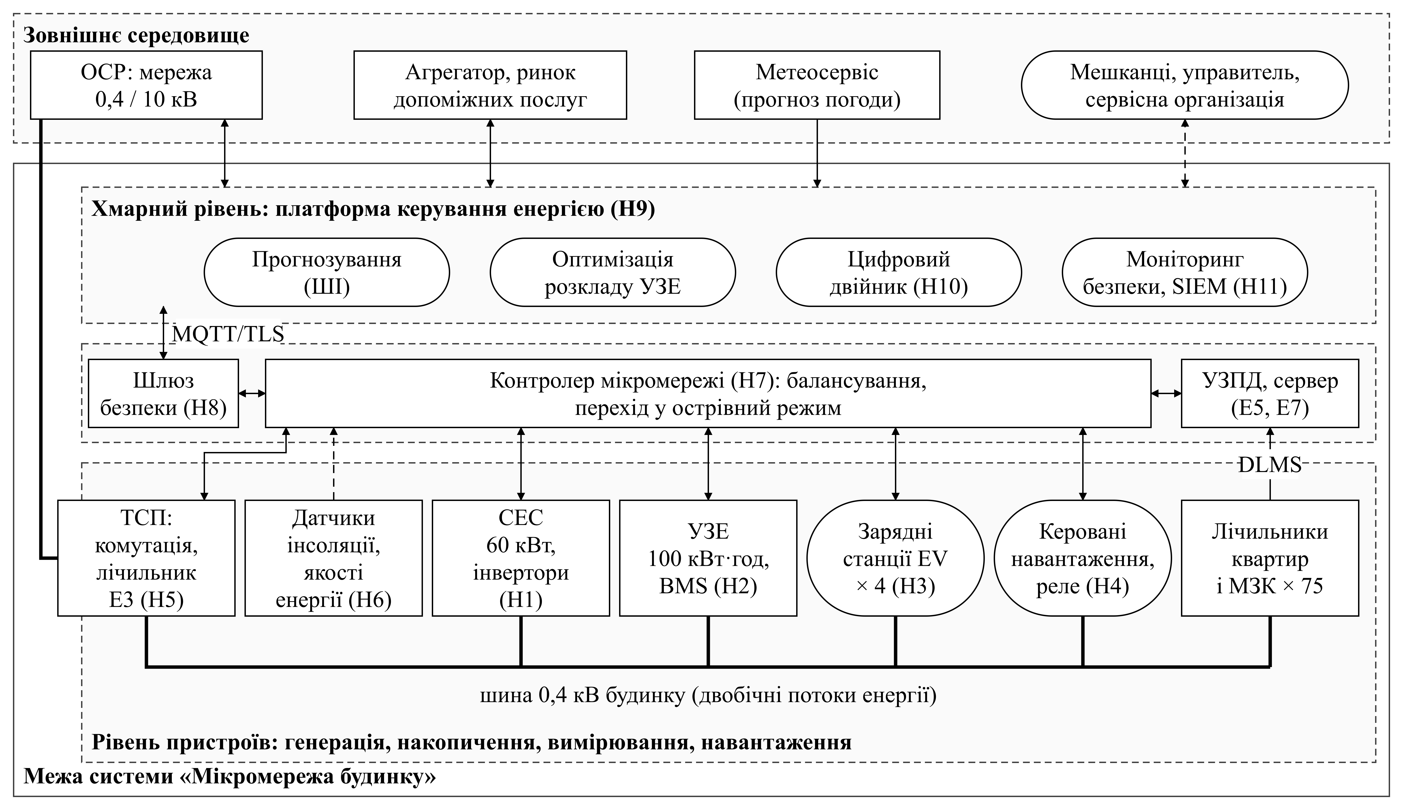
Рис. 1.2 — Структурна схема мікромережі багатоквартирного будинку (стан розвитку)

Порівняно з рис. 1.1 на рис. 1.2 з’являється рівень локального керування з контролером мікромережі, хмарний рівень із прогнозуванням і цифровим двійником, а інформаційні зв’язки стають двобічними (двобічні стрілки): вимірювання передаються вгору, уставки й команди — вниз. Нові функції системи:
– прогнозування генерації СЕС за метеоданими та споживання будинку на добу вперед (моделі машинного навчання);
– оптимальне планування заряду й розряду УЗЕ за тарифами й прогнозами;
– балансування потужності в реальному часі (секундні цикли контролера мікромережі);
– автоматичний перехід в острівний режим при зникненні напруги ОСР і повторна синхронізація;
– керування попитом: відкладення зарядки електромобілів і нагріву води за сигналами системи;
– надання агрегатору гнучкості будинку (зменшення або збільшення навантаження за запитом);
– моделювання сценаріїв на цифровому двійнику до зміни уставок;
– безперервний моніторинг подій безпеки та виявлення аномалій у телеметрії.

3.3. Неефективність традиційних підходів до інформаційної безпеки
У початковому стані інформаційну безпеку забезпечували переважно ізоляцією: закритою шиною RS-485, приватною точкою доступу оператора, пломбуванням лічильників і ручною звіркою. Для розвиненої системи ці підходи стають неефективними з трьох причин. По-перше, зникає периметр: до системи підключаються хмара, мобільні застосунки, агрегатор і сервісні організації. По-друге, змінюється наслідок атаки: підміна команди інвертору чи комутаційному апарату має фізичні наслідки — знеструмлення будинку або пошкодження обладнання. По-третє, зростає темп: у секундних циклах балансування немає часу на ручний аналіз.
Настанови NISTIR 7628 наголошують на тому, що для розумних мереж поряд із конфіденційністю й цілісністю критичною стає доступність, а детальні профілі споживання є персональними даними, що потребують захисту приватності [10]. Для захисту обміну даними в енергосистемах призначена серія стандартів IEC 62351 [11]. Зміну підходів підсумовано в табл. 1.6.
Таблиця 1.6 — Чому традиційні підходи до інформаційної безпеки неефективні в розвиненій системі
Традиційний підхід (початковий стан) | Чому неефективний після розвитку | Що потрібно натомість
Захист периметром: закрита шина RS-485 і приватна точка доступу оператора | з’являються хмара, мобільні застосунки, агрегатор, віддалений сервіс — периметра як єдиної межі немає | модель нульової довіри: автентифікація кожного пристрою й сервісу
Пломбування і фізичний захист лічильників | атака на інвертор чи контролер виконується дистанційно, без доступу до шафи | сертифікати пристроїв, підписане мікропрограмне забезпечення, контроль конфігурацій
Пріоритет конфіденційності й цілісності показів | головним стає своєчасність і достовірність команд керування: їх підміна спричиняє фізичні наслідки | пріоритет доступності й цілісності команд, перевірка уставок на цифровому двійнику
Пакетна передача раз на добу, ручна звірка небалансу | секундні цикли не залишають часу на ручний аналіз; помилка за хвилини знеструмлює будинок | автоматичне виявлення аномалій, SIEM, локальні блокування небезпечних команд
Одна організація — один обліковий запис адміністратора | кілька незалежних учасників із різними правами (ОСББ, ОСР, агрегатор, сервіс) | рольове розмежування, федеративна автентифікація, журнали дій
Дані — покази за місяць | посекундні профілі виявляють присутність і розпорядок мешканців | мінімізація й агрегування даних, захист приватності за NISTIR 7628
Залежність від одного каналу зв’язку | втрата хмари не повинна зупиняти енергозабезпечення | автономна робота контролера, резервні канали, безпечний стан за замовчуванням
Захист «один раз» при встановленні | ШІ-моделі можна отруїти підробленими даними телеметрії | контроль якості й походження даних, перевірка прогнозів правилами

4. КЛЮЧОВІ СИСТЕМНІ ВЛАСТИВОСТІ
Системні властивості — це властивості, якими володіє система як ціле і які пояснюють її поведінку [3]. Методичні вказівки вимагають визначити цілісність, емерджентність, ієрархічність і адаптивність [1]; у табл. 1.7 їх доповнено відкритістю й цілеспрямованістю, що суттєві для енергомережі, і для кожної властивості показано прояв в обох станах системи.
Таблиця 1.7 — Системні властивості в початковому стані та в стані розвитку
Властивість | Зміст | Прояв у початковому стані | Прояв у стані розвитку
Цілісність | властивості системи не зводяться до суми властивостей елементів; зміна одного елемента впливає на інші | покази 75 лічильників разом із ввідним утворюють баланс будинку, якого немає в жодному окремому лічильнику | відмова УЗЕ змінює режим усіх інших елементів: інвертори обмежують генерацію, реле відключають навантаження
Емерджентність | поява в системі нових властивостей, відсутніх в елементів | виявлення небалансу (крадіжки, несправності) можливе лише при зіставленні всіх показів | здатність будинку живитися в острівному режимі й зрізати піки: жоден елемент — ні СЕС, ні УЗЕ, ні контролер — окремо цього не забезпечує
Ієрархічність | система є елементом надсистеми й складається з підсистем, кожна з яких є системою | три рівні: вимірювання → збір і передавання → застосування; надсистема — мережа ОСР | п’ять рівнів: пристрої → зв’язок → локальне керування → хмара → ринок; надсистема — об’єднана енергосистема
Адаптивність | здатність змінювати поведінку або структуру у відповідь на зміни середовища | майже відсутня: розклад опитування і тарифні зони задаються вручну | автоматичне перебудування режиму за прогнозом погоди, тарифом, станом мережі ОСР і запитом агрегатора
Відкритість | обмін речовиною, енергією та інформацією із середовищем | енергія надходить лише ззовні; інформація передається назовні | двобічний обмін енергією й інформацією, участь у ринку
Цілеспрямованість | підпорядкованість функціонування меті | мета — достовірний облік | мета — надійність, економія, стійкість до відключень

Порівняння показує, що розвиток системи посилює всі її системні властивості: кількість рівнів ієрархії зростає з трьох до п’яти, адаптивність з’являється як нова якість, а емерджентна властивість змінюється від інформаційної (виявлення небалансу) до енергетичної (живлення будинку в острівному режимі).

5. СИСТЕМНЕ ПРЕДСТАВЛЕННЯ ОБ’ЄКТА
Системне представлення описує об’єкт моделлю «входи — система — виходи»: що система отримує із середовища, що вона повертає в середовище і заради якої мети перетворює входи у виходи [3]. Представлення складено для розвиненої системи, оскільки вона охоплює й усі входи та виходи початкового стану.

5.1. Входи системи
Входи поділено на потоки даних від датчиків, команди управління, зовнішні запити та енергетичний вхід (табл. 1.8).
Таблиця 1.8 — Входи системи
Код | Вхід | Джерело | Вид | Частота
X1 | Покази й журнали подій лічильників | Е1–Е3 | потік даних від датчиків | 15 хв (профіль)
X2 | Телеметрія інверторів, BMS, зарядних станцій | Н1–Н3 | потік даних від датчиків | 1–5 с
X3 | Інсоляція, температура, якість електроенергії | Н6 | потік даних від датчиків | 1–60 с
X4 | Прогноз погоди | метеосервіс | зовнішній запит / дані | щогодини
X5 | Тарифи, сигнали ринку, запити агрегатора на гнучкість | постачальник, агрегатор | зовнішній запит | за подією, щодоби
X6 | Стан мережі ОСР, графіки відключень, обмеження потужності | ОСР | зовнішній запит | за подією
X7 | Команди та налаштування управителя, вподобання мешканців | АРМ, застосунок | команди управління | за подією
X8 | Електрична енергія мережі та сонячна енергія | ОСР, Сонце | енергетичний вхід | безперервно
X9 | Оновлення програмного забезпечення та моделей ШІ | виробники, хмарний провайдер | зовнішній запит | за розкладом

5.2. Виходи системи
Виходи поділено на управляючі впливи на обладнання, звіти, тривожні сповіщення й енергетичний вихід (табл. 1.9). Модель «входи — система — виходи» наведено на рис. 1.3.
Таблиця 1.9 — Виходи системи
Код | Вихід | Отримувач | Вид
Y1 | Уставки потужності інверторам і УЗЕ | Н1, Н2 | управляючий вплив на обладнання
Y2 | Команди відключення / відкладення навантажень | Н3, Н4, Е4 | управляючий вплив на обладнання
Y3 | Команди комутації в точці спільного приєднання (острівний режим) | Н5 | управляючий вплив на обладнання
Y4 | Комерційні дані обліку | ППКО, ОСР, постачальник | звіт
Y5 | Звіти про баланс, генерацію, економію, стан обладнання | управитель, мешканці | звіт
Y6 | Пропозиції гнучкості й фактичне виконання запитів | агрегатор | звіт / відповідь на запит
Y7 | Тривожні сповіщення: аварії, перевантаження, події безпеки | управитель, сервіс, SIEM | тривожне сповіщення
Y8 | Електрична енергія для споживачів будинку і віддача в мережу | мешканці, ОСР | енергетичний вихід

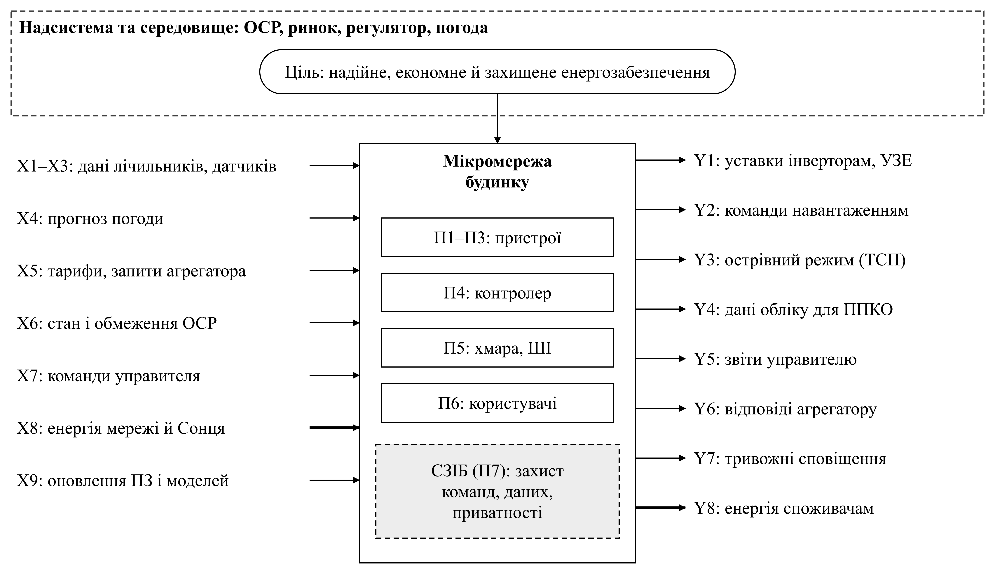
Рис. 1.3 — Модель «входи — система — виходи» мікромережі будинку
Товсті стрілки — енергетичні вхід і вихід; підсистеми П1–П7 розкрито на рис. 1.4.

5.3. Ціль функціонування системи забезпечення інформаційної безпеки
Ціль функціонування СЗІБ мікромережі будинку — забезпечити таку захищеність інформаційних ресурсів і процесів керування мікромережею, за якої жоден інцидент інформаційної безпеки не призводить до знеструмлення будинку, пошкодження обладнання, фінансових утрат мешканців або розкриття їхніх персональних даних. Ця ціль підпорядкована меті системи загалом (надійне й економне енергозабезпечення): СЗІБ не є самоціллю, а захищає саме ті входи й виходи, підміна або недоступність яких порушує енергозабезпечення. Декомпозицію цілі на підцілі з критеріями досягнення наведено в табл. 1.10.
Таблиця 1.10 — Декомпозиція цілі СЗІБ мікромережі будинку
Підціль | Властивість безпеки | Критерій досягнення
Ц1. Достовірність і автентичність команд керування (Y1–Y3) | цілісність, автентичність | контролер виконує лише підписані команди від автентифікованих джерел у допустимих межах
Ц2. Безперервність енергозабезпечення | доступність | при втраті хмари чи каналу зв’язку контролер переходить у безпечний автономний режим
Ц3. Достовірність даних обліку й телеметрії (X1–X3) | цілісність | покази захищені від підміни; розбіжності з балансом виявляються автоматично
Ц4. Конфіденційність профілів споживання мешканців | конфіденційність | назовні передаються лише агреговані дані; доступ до індивідуальних — за роллю
Ц5. Підзвітність усіх учасників | підзвітність | кожна дія ОСББ, ОСР, агрегатора й сервісу фіксується в захищеному журналі
Ц6. Своєчасне виявлення та реагування на інциденти | спостережуваність | аномалії телеметрії й події доступу корелюються в SIEM; є план реагування

6. СТРУКТУРНО-ФУНКЦІОНАЛЬНА СХЕМА СИСТЕМИ
Структурно-функціональна схема поєднує структурну декомпозицію (з яких підсистем складається система) з функціональною (які функції виконує кожна підсистема). На рис. 1.4 систему розкладено на 6 основних підсистем П1–П6 і наскрізну забезпечувальну підсистему П7 — СЗІБ.

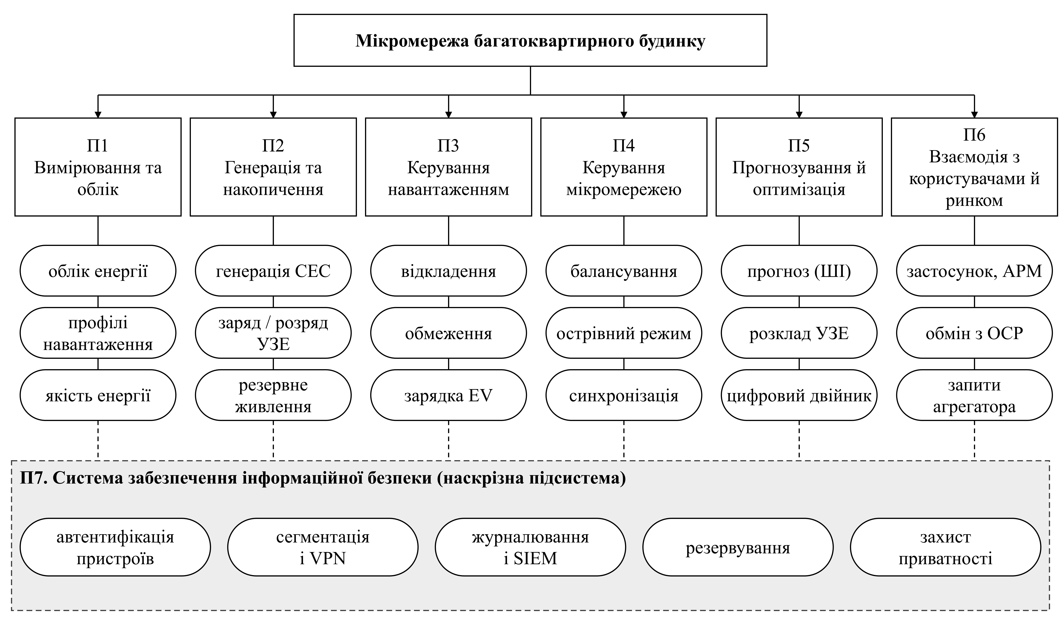
Рис. 1.4 — Структурно-функціональна схема мікромережі багатоквартирного будинку
Штрихові лінії — підсистеми П1–П6, які забезпечує наскрізна підсистема П7.

Підсистеми П1–П3 відповідають рівню пристроїв, П4 — рівню локального керування, П5 — хмарному рівню, П6 — взаємодії з користувачами й ринком (рис. 1.2). Підсистема П7 не утворює окремого рівня: її функції (автентифікація пристроїв, сегментація і VPN, журналювання і SIEM, резервування, захист приватності) вбудовані в усі рівні, тому на схемі вона охоплює всі інші підсистеми. Такий розподіл відповідає принципу ієрархічності: кожна підсистема є системою нижчого рівня зі своєю метою, підпорядкованою меті мікромережі.

7. ВІДПОВІДІ НА КОНТРОЛЬНІ ПИТАННЯ
Питання 1. Що таке система та чим вона відрізняється від простої сукупності елементів?
Відповідь. Система — це сукупність взаємопов’язаних елементів, що взаємодіють між собою та із середовищем і утворюють цілісність, спрямовану на спільну мету [3]. Від простої сукупності вона відрізняється наявністю зв’язків, структури, мети й емерджентних властивостей: 75 окремих лічильників — це сукупність, а АСКОЕ з концентратором, сервером і балансом будинку — система, бо дає інформацію про небаланс, якої немає в жодному лічильнику.
Питання 2. Які головні відмінності існують між початковим станом вашої системи та станом її еволюційного розвитку?
Відповідь. У початковому стані система вимірювальна: енергія тече однобічно від ОСР, дані — знизу вгору раз на добу, керування ручне, рівнів ієрархії три. У стані розвитку система кіберфізична: власна генерація й накопичення, двобічні енергетичні й інформаційні потоки, секундне автоматичне балансування, острівний режим, хмарне прогнозування з ШІ, п’ять рівнів ієрархії та нові учасники — агрегатор і хмарний провайдер (табл. 1.4).
Питання 3. Що таке емерджентність і як вона проявляється у вашій предметній області?
Відповідь. Емерджентність — поява в системі властивостей, яких немає в жодного з її елементів. У мікромережі будинку емерджентна властивість — здатність живити будинок під час відключення мережі ОСР і зрізати піки споживання: СЕС без накопичувача не працює вночі, УЗЕ без генерації швидко розряджається, а без контролера мікромережі вони не узгоджені з навантаженням. Лише разом вони дають цю властивість (табл. 1.7).
Питання 4. Які межі зовнішнього середовища можна виділити для вашої IoT/ІСТ системи?
Відповідь. Виділено три межі (підрозділ 2.4): енергетичну — точка спільного приєднання до мережі ОСР; інформаційну — інтерфейси з ППКО, ОСР, агрегатором, метеосервісом і хмарним провайдером; організаційну — інтерфейси мешканців, управителя й сервісних організацій. У стані розвитку інформаційна межа розширюється до хмари, тому межа системи вже не збігається з фізичними межами будинку.

ВИСНОВКИ
У лабораторній роботі методологію системного аналізу застосовано до розумної енергомережі багатоквартирного будинку (варіант № 8).
1) Декомпозовано систему в початковому стані — АСКОЕ будинку: 9 типів елементів у трьох підсистемах, 7 зв’язків і 8 чинників зовнішнього середовища; побудовано структурну схему (рис. 1.1).
2) Проаналізовано вектор розвитку — перехід до мікромережі з власною генерацією, накопиченням і балансуванням у реальному часі; визначено 12 нових елементів і 8 нових функцій (рис. 1.2).
3) Обґрунтовано, чому захист ізоляцією, пломбуванням і ручною звіркою стає неефективним: зникає периметр, атаки мають фізичні наслідки, а темп керування виключає ручний аналіз (табл. 1.6).
4) Визначено прояви цілісності, емерджентності, ієрархічності, адаптивності, відкритості та цілеспрямованості в обох станах системи (табл. 1.7).
5) Складено системне представлення: 9 входів, 8 виходів і ціль СЗІБ, декомпоновану на 6 підцілей; сформовано структурно-функціональну схему із семи підсистем (рис. 1.4).
Специфіка системного аналізу IoT-системи енергомережі полягає в тому, що її доводиться розглядати одночасно у двох площинах — енергетичній та інформаційній, — і саме зв’язки між ними визначають поведінку системи. Тому межа системи, її ієрархія та мета СЗІБ залежать від стадії розвитку: для системи обліку достатньо захищати дані, а для мікромережі головним стає захист команд керування й доступності, від яких залежить енергозабезпечення мешканців.

СПИСОК ВИКОРИСТАНИХ ДЖЕРЕЛ
1. Методичні вказівки до виконання лабораторної роботи № 1 «Дослідження предметної області та системний аналіз її початкового стану і перспектив розвитку» з дисципліни «Теорія систем». Київ, 2026. 7 с.
2. ДСТУ 3008:2015. Інформація та документація. Звіти у сфері науки і техніки. Структура та правила оформлювання. Київ : ДП «УкрНДНЦ», 2016. 26 с.
3. Згуровський М. З., Панкратова Н. Д. Основи системного аналізу : підручник. Київ : Видавнича група BHV, 2007. 544 с.
4. Bertalanffy L. von. General System Theory: Foundations, Development, Applications. New York : George Braziller, 1968.
5. Про ринок електричної енергії : Закон України від 13.04.2017 № 2019-VIII. URL: https://zakon.rada.gov.ua/laws/show/2019-19 (дата звернення: 31.10.2026).
6. Про затвердження Кодексу комерційного обліку електричної енергії : постанова НКРЕКП від 14.03.2018 № 311. URL: https://zakon.rada.gov.ua/laws/show/v0311874-18 (дата звернення: 31.10.2026).
7. IEC 62056-1-0:2014. Electricity metering data exchange — The DLMS/COSEM suite — Part 1-0: Smart metering standardization framework. Geneva : IEC, 2014.
8. Про схвалення Концепції впровадження «розумних мереж» в Україні до 2035 року : розпорядження Кабінету Міністрів України від 14.10.2022 № 908-р. URL: https://zakon.rada.gov.ua/laws/show/908-2022-р (дата звернення: 31.10.2026).
9. IEEE 2030.7-2017. IEEE Standard for the Specification of Microgrid Controllers. New York : IEEE, 2018. 43 p.
10. Pillitteri V. Y., Brewer T. L. Guidelines for Smart Grid Cybersecurity : NISTIR 7628 Revision 1. Gaithersburg : National Institute of Standards and Technology, 2014. DOI: 10.6028/NIST.IR.7628r1.
11. IEC 62351 (series). Power systems management and associated information exchange — Data and communications security. Geneva : IEC.

